Морко ола сынан  илемын  депутатше–влакын Погынжо | 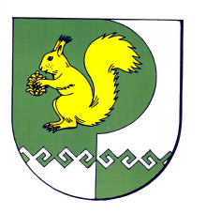 | Собрание депутатов городского поселения Морки
№ 9 |  | "01 " октября 2019 года
третий созыв

Решение
Собрания депутатов городского поселения Морки

О возложении обязанностей главы администрации
муниципального образования «Городское поселение Морки»

Руководствуясь ст.32 Устава городского поселения Морки Моркинского муниципального района Республики Марий Эл
Собрание депутатов городского поселения Морки РЕШИЛО:
Возложить обязанности главы администрации муниципального образования «Городское поселение Морки» с 02 октября 2019 года на период проведения конкурса на замещение должности главы администрации на заместителя главы администрации Чеченову Людмилу Александровну с доплатой в размере 50 % от должностного оклада главы администрации.

Глава городского поселения Морки,
председатель Собрания депутатов: Э.Э.Аблинова

